**MÔN TOÁN**

**LUYỆN TẬP** ( Trang 107)

**Bài 1: Số ?**

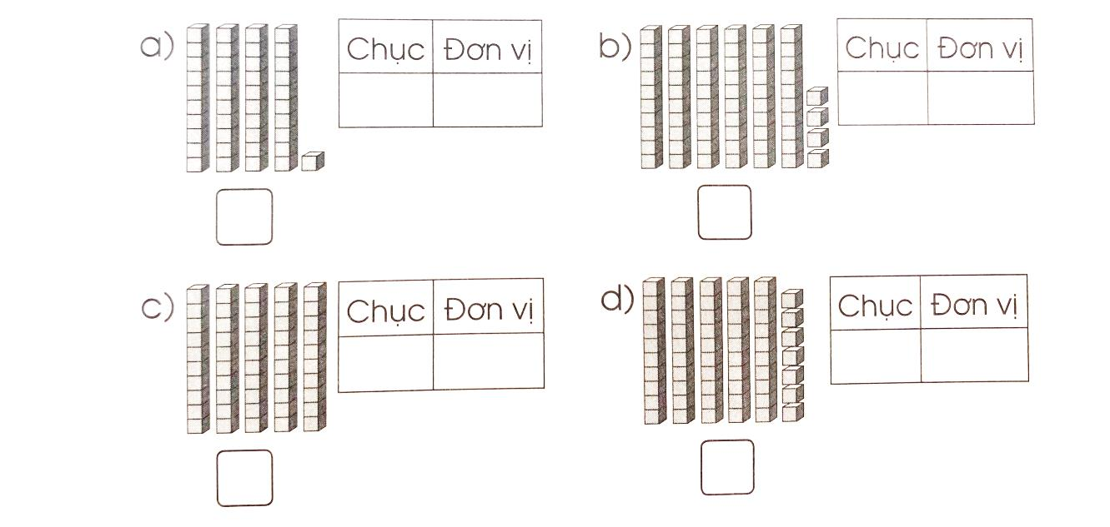

7

5

0

5

4

6

1

4

64

41

50

57

**Bài 2: Viết số thích hợp vào chỗ chấm:**

a) Số 27 gồm 2 chục và 7 đơn vị.

b) Số 63 gồm 6 chục và 3 đơn vị.

c) Số 90 gồm 9 chục và 0 đơn vị.

.

**Bài 3: Viết số thích hợp vào chỗ chấm (theo mẫu):**

- Số gồm 1 chục và 5 đơn vị là 15

- Số gồm 4 chục và 3 đơn vị là 43

- Số gồm 8 chục và 2 đơn vị là 82

- Số gồm 3 chục và 3 đơn vị là 33

**LUYỆN TẬP (Trang 111)**

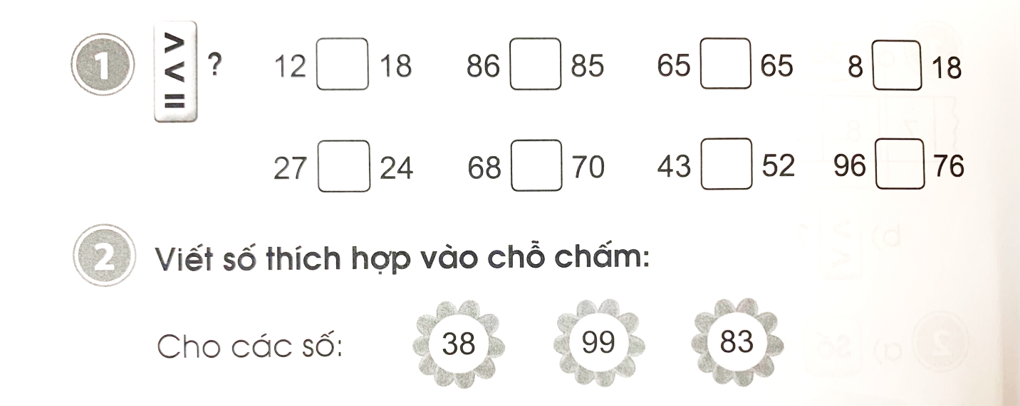

=

<

>

<

>

>

<

<

a) Số bé nhất là 38

b) Số lớn nhất là 99

c) Viết các số đã cho theo thứ tự từ bé đến lớn: 38, 83, 99

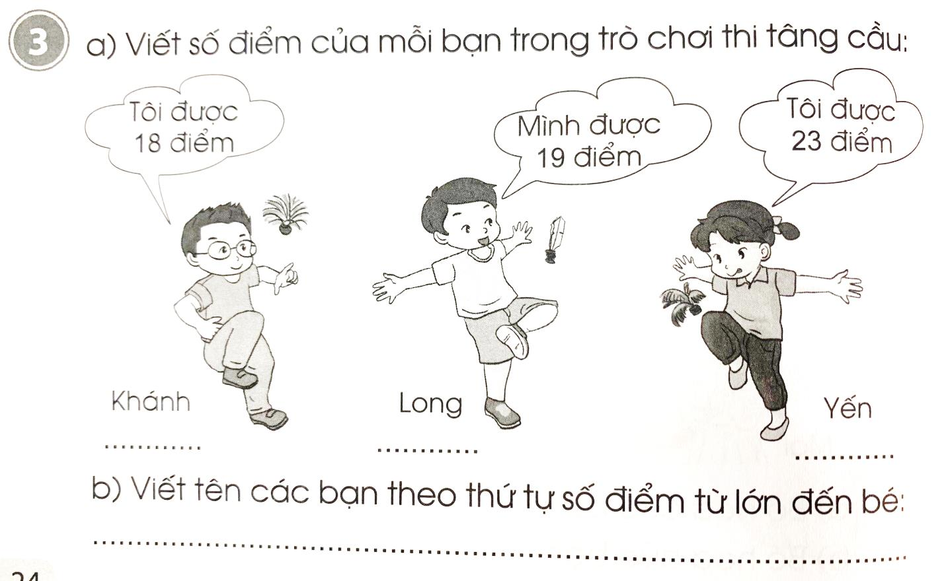

19

23

18

b) Viết tên các bạn theo thứ tự số điểm từ lớn đến bé:

*Yến, Long, Khánh*

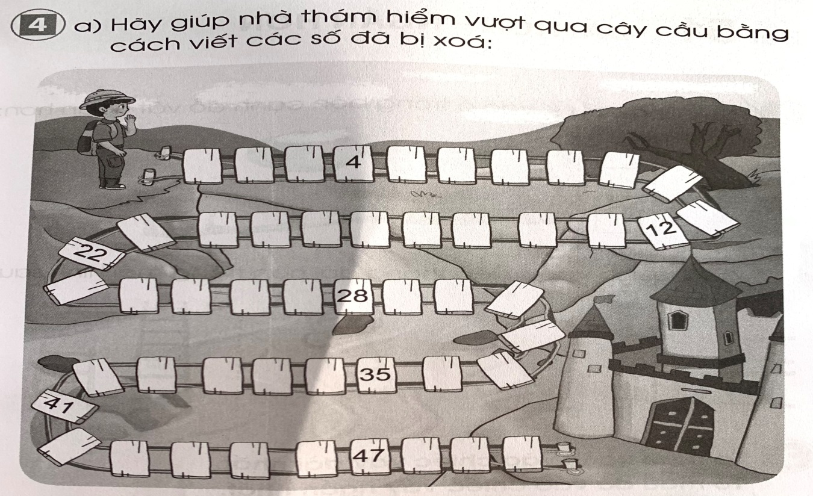

10

8

9

7

6

5

3

2

1

11

21

14

20

19

18

17

16

15

13

31

30

27

29

26

25

23

24

32

40

39

38

37

36

34

33

42

50

49

48

46

45

44

43

b) Trong các số em vừa đọc:

- Số lớn nhất là số 50

- Số bé nhất là số 1

- Số tròn chục lớn nhất là số 50

- Số tròn chục bé nhất là số 10

Bài 49: **SO SÁNH CÁC SỐ TRONG PHẠM VI 100**

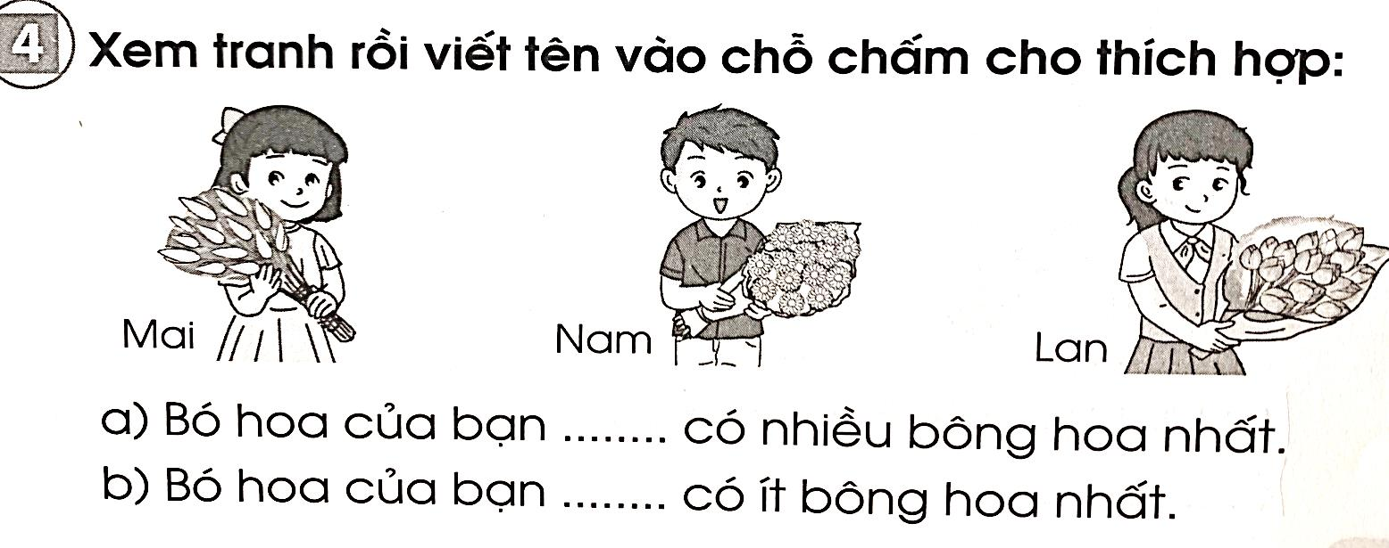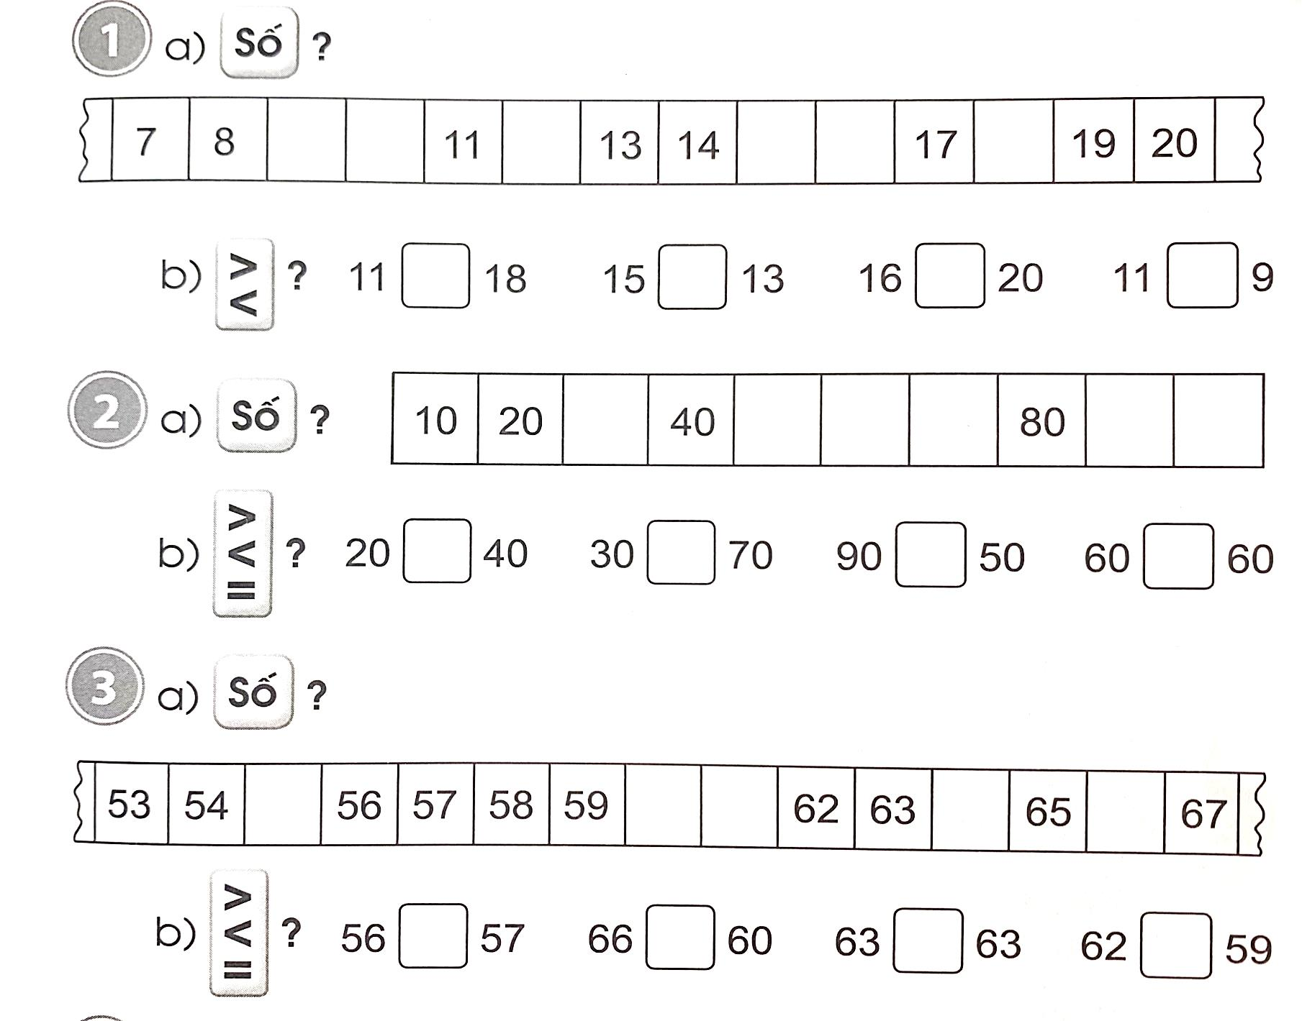

Lan

Mai

**<**

**=**

**>**

**>**

65

64

61

60

55

**=**

**>**

**<**

**<**

100

90

70

50

60

30

**>**

**<**

**>**

**<**

18

16

15

12

10

9

**MÔN ĐẠO ĐỨC**

1. 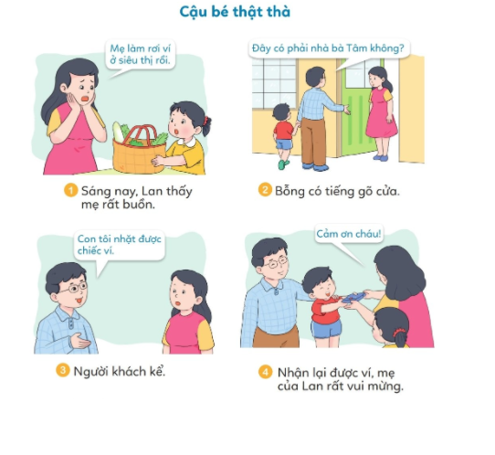**Kể chuyện theo tranh**
2. **Trả lời câu hỏi:**

* Mẹ của Lan cảm thấy như thế nào khi bị mất ví?

+ Mẹ của Lan cảm thấy rất buồn và bối rối.

* Việc làm của cậu bé trong câu chuyện đã mang lại điều gì?

+ Việc làm của cậu bé trong câu chuyện đã mang lại niềm vui cho mẹ Lan và gia đình bạn Lan.

**3.Nêu những người phù hợp có thể giúp em trả lại của rơi?**

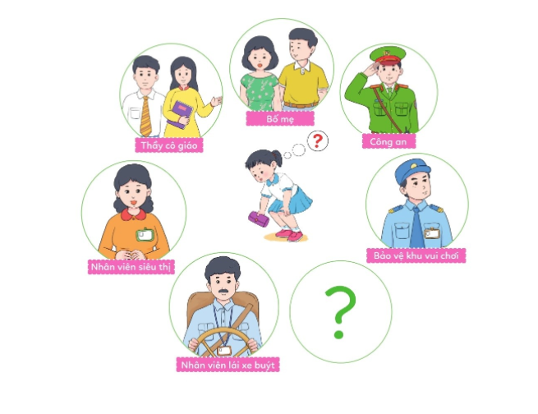

**Trả lời:**

-Chú công an.

- Bố mẹ.

- Bảo vệ khu vui chơi.

- Thầy cô giáo.

**MÔN TỰ NHIÊN XÃ HỘI**

**(tiết 1)**

**1. Các bộ phận bên ngoài của cơ thể**

**Hãy chỉ và nói tên một số bộ phận bên ngoài của cơ thể con gái và con trai trong các hình dưới đây.**

*Hướng dẫn:*

* Hình 1: Các bộ phận bên ngoài của con gái gồm: đầu, cổ, bàn tay, bụng, vai, cánh tay, chân,...
* Hình 2: Các bộ phận bên ngoài của con trai gồm: đầu, cổ, bàn tay, bụng, vai, cánh tay, chân, lưng, ngực, bàn chân,...

**2. Hoạt động của một số bộ phận cơ thể**

**Bộ phận nào của cơ thể làm được các việc dưới đây?**

*Hướng dẫn:*

* Hình 1: Dùng tay để vẽ.
* Hình 2: Dùng tay và miệng
* Hình 3: Dùng đầu và cổ
* Hình 4: Dùng chân, tay, miệng
* Hình 5: Dùng chân, tay

**Hãy cho biết tay và chân còn làm được những việc gì khác?**

*Hướng dẫn:*

* Tay còn dùng để cầm nắm đồ vật, dùng để tham gia các hoạt động.
* Chân dùng để di chuyển, chạy nhảy, tham gia các hoạt động thể thao,...

**Nếu là người có tay hoặc chân không cử động được thì sẽ gặp khó khăn gì? Em có thể làm gì để giúp đỡ họ?**

*Hướng dẫn:*

* Nếu người có chân hoặc tay không cử động được thì sẽ gặp khó khăn về vận động như đi, đứng, chạy, nhảy, cầm nắm,...
* Em sẽ giúp họ vận động như đẩy xe lăn, cầm nắm đồ vật giúp họ,...

**MÔN HOẠT ĐỘNG TRẢI NGHIỆM**

***Hoạt động 1: Em hãy tìm hiểu môi trường quanh em?***

+ Các em nhìn thấy được những gì có trong tranh?

Em nhìn thấy rất nhiều rác thải vứt lung tung, ống khói mù mịt, hình như có bão trên biển, đường phố bị ngập.

+ Những hình ảnh trong tranh có giống với nơi em sinh sống không?

Nơi em sinh sống có rất nhiều rác thải nhiều lắm, mỗi lần mưa to bị ngập không đi lạiđược, khói làm ô nhiễm môi trường, rác vứt bừa bãi,…

+ Em hãy đặt tên cho bức tranh được không?

Bão biển, đường phố bị ngập sau cơn mưa to,….

***Hoạt động 2: Thực hành bảo vệ môi trường.***

+ Rác thì bỏ vào đâu nhỉ?

Rác thì bỏ vào thùng rác đúng quy định có phân loại rõ rệt.

+ Các bạn nhỏ trong tranh đang làm gì?

Các bạn nhỏ trong tranh đang dọn quét,nhổ cỏ, bỏ rác vào thùng rác đúng nơi quy định